Hice una factura

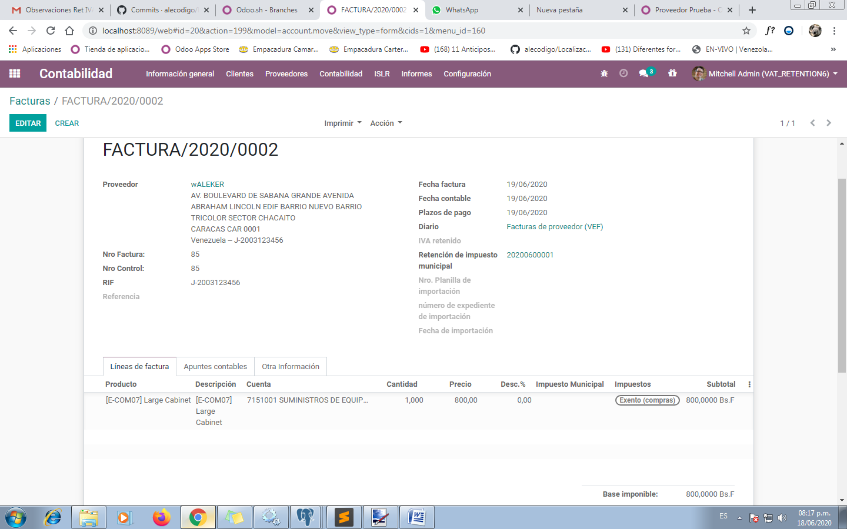

Luego de publicar veo que el impuesto a pesar de que lo seleccione se desaparece que es el peo que me comentastes y estas corrigiendo

Luego me voy al comprobante de retención municipal

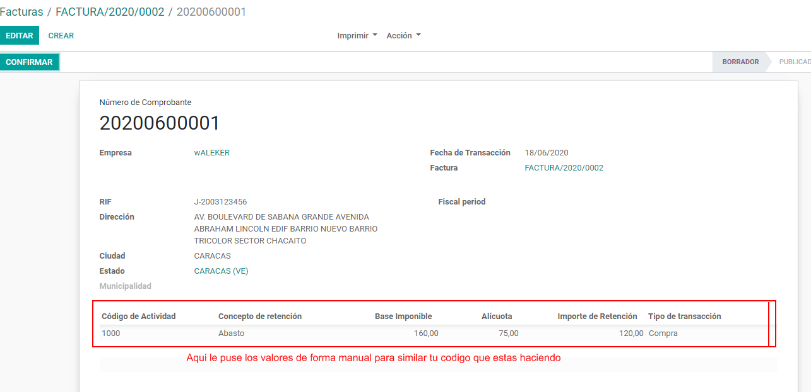

Luego le doy al boton confirmar

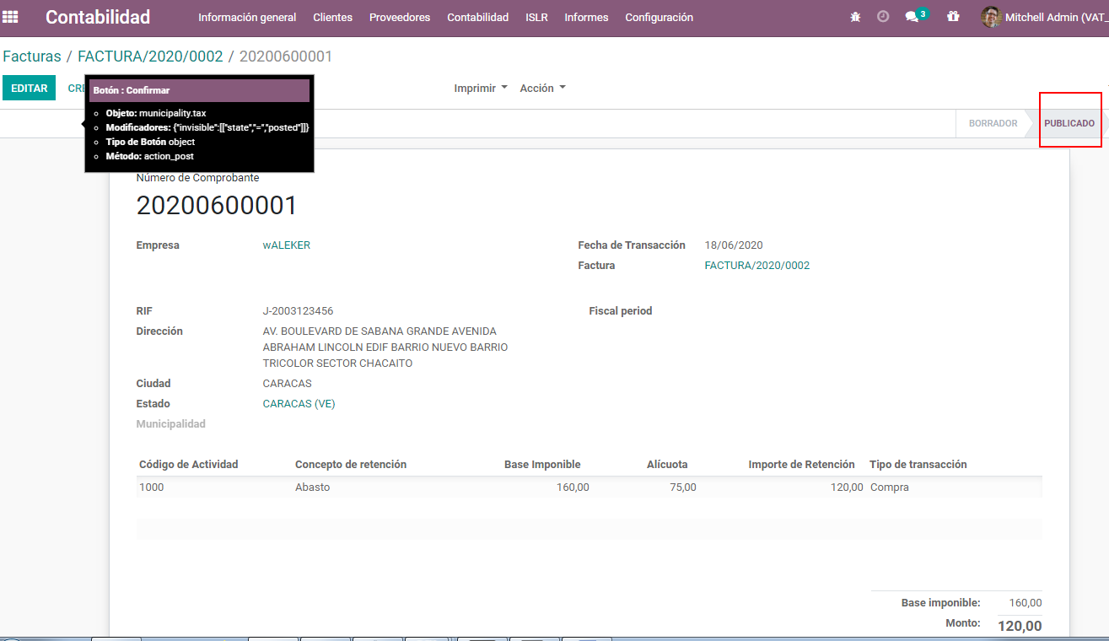

Aquí ya cambia el estatus y a la vez hace el asiento contable

